Дети и подростки - самые уязвимые участники дорожного движения. Их жизнь и здоровье целиком зависит от человека, сидящего за рулем.  «Что могу сделать я?»  1. Быть примером для своего ребёнка в поведении на дороге, как пешеход и как водитель.  2. Пристёгиваться в автомобиле самому.  Всегда!  3. Использовать автолюльку, автокресло или ремень (по возрасту) для ребёнка. Всегда!  4. Купить себе и ребёнку световозвращающие элементы на одежду.  5. Изучать и использовать новую информацию о безопасности на дорогах.  6. УЧИТЬ своего ребёнка тому, что именно от поведения и образа мысли зависит ЕГО ЖИЗНЬ и ЖИЗНЬ ДРУГИХ ЛЮДЕЙ, участников дорожного движения.  Приучайте детей к соблюдению этих правил и сделайте так, чтобы они чувствовали ответственность.  «Ничто не действует в младших душах  детских сильнее всеобщей власти примера, а между другими примерами ничей другой в них не впечатляет глубже и тверже примера родителей». | Собираясь в дорогу с ребёнком, помните, его жизнь слишком ценна и хрупка, чтобы ею рисковать.  Будьте серьёзны и ответственны в вопросах безопасности вашего малыша.  И пусть ребёнок приносит Вам только счастье и радость!  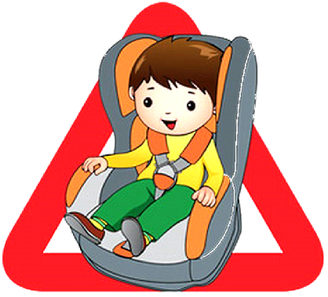  Мы знаем, нас любят!  Не пристёгнутого в автомобиле ребёнка инспектор может и не заметить.  Но подумайте, надо ли рисковать самым дорогим, что у нас есть?!  МБДОУ №92 | Родителям на заметку:  «Ребёнок – главный пассажир!»  Соблюдать должны мы строго  Безопасность на дорогах.  Правила! Всё дело в них:  Знаешь сам — учи других!  Правовые аспекты  Перевозка детей в возрасте младше 7 лет в легковом автомобиле и кабине грузового автомобиля, конструкцией которых предусмотрены ремни безопасности должна осуществляться с использованием детских удерживающих систем(устройств), соответствующих весу и росту ребёнка.  Перевозка детей в возрасте от 7 до 11 лет в легковом автомобиле и кабине грузового автомобиля, конструкцией которых предусмотрены ремни безопасности, должна осуществляется с использованием детских удерживающих систем(устройств), соответствующих весу и росту ребёнка, или с использованием ремней безопасности, а на переднем сиденье легкового автомобиля- только с использованием детских удерживающих систем(устройств), соответствующих весу и росту ребёнка. Запрещается перевозить детей в возрасте младше 12 лет на заднем сиденье мотоцикла.  За нарушение любого из данных требований в ч.3 ст. 12.23 КоАП РФ предусмотрено наказание для физических лиц в виде штрафа в размере 3000 руб.
НО школа №7

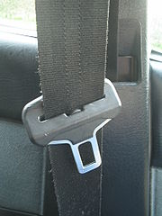  Уважаемые родители!  Пожалуйста, помните, что личный пример – лучший метод воспитания детей.  Именно поэтому, мы убедительно просим Вас самих соблюдать Правила Дорожного  Движения! С их помощью Вы сможете значительно снизить вероятность возникновения опасной ситуации для Вас и Вашего ребенка.  Простые правила безопасности на дороге  убедитесь в том, что ребёнок пристёгнут ремнями безопасности; лобовое столкновение при скорости 50 км/час равносильно падению с третьего этажа здания. Подумайте, разрешили бы Вы играть на балконе без перил?  Все средства безопасности должны быть правильно подобраны.  Центральное заднее сиденье – самое безопасное место при боковом столкновении.  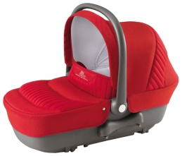  Ремни безопасности и специальное сиденье для детей должны соответствовать росту и весу ребёнка.  1. «0» – так называемая «люлька»:  удерживающее устройство, устанавливаемое против направления движения, с ремнём безопасности или другим способом ограничения перемещений пассажира длиной 70 см в положении лёжа на спине. Используется для перевозки детей до 6 месяцев;  Предупреждение! Если ваш автомобиль оснащен воздушными подушками безопасности, никогда не устанавливайте детское сиденье на переднее место. При срабатывании подушки безопасности, ребёнок может быть травмирован, так как его сиденье будет расположено очень близко к ней. | 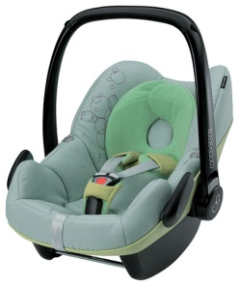  2. «0+» – детское удерживающее устройство, устанавливаемое против направления движения с ремнём безопасности или другим способом ограничения перемещений пассажира длиной до 80 см для детей в возрасте до 1 года;  3. «1» – детское удерживающее устройство, устанавливаемое по направлению движения, подходящее для детей в возрасте от 9 месяцев до 4 лет;  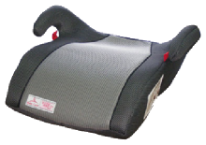  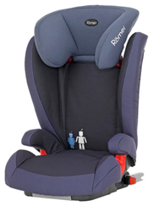  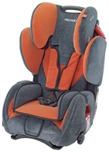  5. «3» – детское удерживающее устройство, устанавливаемое по направлению движения, подходящее для детей в возрасте от 6 до 12 лет. С ростом ребёнка спинку такого автокресла можно снять, оставив только сиденье – «бустер»;  4. «2» – детское удерживающее устройство, устанавливаемое по направлению движения, подходящее для детей в возрасте от 3 до 7 лет; | Классификация и виды детских автокресел  Для каждой весовой и размерной группы  детей выпускаются различные группы детских автокресел, учитывающие особенности каждой возрастной категории. Сами же детские автокресла и их конструкция должны соответствовать Европейскому Стандарту Безопасности ЕСЕ R44/03 или ЕСЕ R44/04 Universal. По Европейской классификации, все детские автокресла разделяются на пять групп, в зависимости от веса ребенка.  Вес ребенка Возраст ребенка (примерно) Рекомендуемая продолжительность поездок  0 0—10 кг 0—1 год продолжительные  0+ 0—13 кг 0—1,5 года короткие (до 1ч. 30 мин.)  1 9—18 кг 1—4 года продолжительные  2 15—25 кг 3—7 лет продолжительные  3 22—36 кг 6—10 лет продолжительные  Подумайте о своём комфорте  и безопасности  Наклоните свое кресло под удобным для вас углом и пристегнитесь ремнями безопасности так, чтобы они не стесняли ваших движений. Обратите внимание на подголовник, который должен быть наклонён к затылку как можно ближе.

